
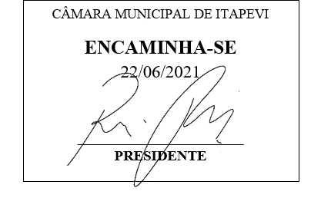
INDICAÇÃO nº 1578/2021

Súmula: Solicita providências do Executivo junto a Secretaria de Desenvolvimento Urbano e Habitação – Sr. Walter Tanoue Hasegawa, que interceda junto a empresa Tecnoluz e solicite a instalação de Iluminação de Led em toda a extensão na Rua Professora Maria Zibina de Carvalho, altura do nº485 – Jardim Santa Rita, neste Município.
INDICO à Mesa, na forma regimental vigente, seja oficiado ao Excelentíssimo Igor Soares, Prefeito Municipal, para que determine através da Secretaria de Desenvolvimento Urbano e Habitação, que interceda junto a empresa Tecnoluz, e solicite a instalação de Iluminação de Led em toda a extensão na Rua Maria Zibina de Carvalho, altura do n°485 – Jardim Santa Rita, neste Município.

JUSTIFICATIVA
Senhor Presidente,
Senhores Vereadores,
Senhoras Vereadoras.

Atendendo as reivindicações da comunidade, solicito aos responsáveis a instalação da iluminação pública na rua em questão, a benfeitoria se faz necessária, pois segundo os munícipes que trafegam no local, durante o período noturno a rua é muito escura, trazendo muita insegurança. A iluminação irá beneficiar todos os moradores e transeuntes, sendo assim também pensando na segurança ira inibir o medo dos moradores de transitar pela via.
Peço para que esta nobre Secretaria e os envolvidos verifiquem essa possibilidade, para que assim possamos inibir futuros riscos, dando mais segurança aos transeuntes que estão constantemente de passagem no local.

Sala das Sessões Bemvindo Moreira Nery, 15 de junho de 2021.
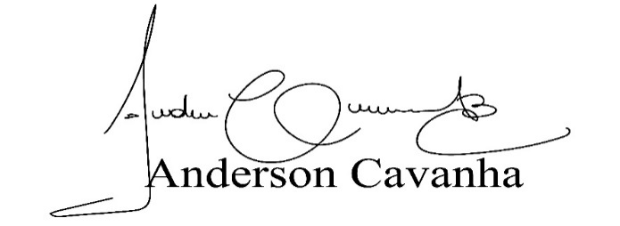
(Bruxão Cavanha – PL)
Vereador

